SOLICITUD ENVIADA POR CORREO ELECTRÓNICO
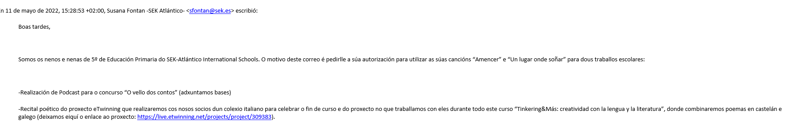

AUTORIZACIÓN DEL ARTISTA
